19.06.2020/piątek/ Dzień dobry

Dalej o lecie

**1.Pogoda-** wysłuchanie opowiadania i rozmowa na temat jego treści.

Bożena Forma

|  |
| --- |
| Adaś ciągle spogląda w okno. Dzisiaj z grupą przedszkolaków jedzie na wycieczkę. Ale co z tą pogodą? Czy wycieczka się uda? Mają jechać bryczką i grać w piłkę. - *Mamusiu, nie widać słońca. po niebie płyną ciemne chmury* - chłopiec ze smutkiem spogląda w okno.  - *Może zabiorę grubszą kurtkę, a może wyciągnę z plecaka krótkie spodnie, pewnie ich nie założę* - coraz bardziej denerwuje się Adaś. - *Nie martw się, popatrz termometr wskazuje wysoką temperaturę* - tłumaczy mama.  - *Jest ciepło, chociaż trochę parno. Włączymy telewizor i zaraz dowiemy się jaka będzie pogoda* - na ekranie pojawiła się mapa Polski. - Mieszkamy tutaj, gdzie widać słońce zza chmur - tłumaczy Adasiowi. - *Wprawdzie widać czasami padający deszcz, jednak to tylko przelotne opady.* Adaś wpatruje się w mapę pogody. - *Trochę podobna do naszego kalendarza pogody. Codziennie wspólnie z panią zaznaczamy na nim pogodę jaką zaobserwowaliśmy w drodze do przedszkola. Wybieramy chmurki, krople deszczu, ugięte na wietrze drzewa.* Zegar wybija ósmą godzinę. - *Na nas już czas* - mama z Adasiem idą do przedszkola. - *Będzie wspaniale, zobaczysz. Przebierz się w krótkie spodenki, jest coraz cieplej.*  Pogoda dopisała. Chociaż było pochmurno nie spadła ani jedna kropla deszczu. Był spacer nad jezioro, przejazd bryczką i oczywiście gra w piłkę. Dzieci wróciły bardzo zadowolone, chociaż trochę zmęczone.  Pytania :  - Gdzie wybrał się Adaś?  - Dlaczego chłopiec był zmartwiony?  - Jaką pogodę wskazywała prognoza w telewizji?  - Jaka pogoda była na wycieczce?  **2. Zjawiska atmosferyczne-** wybieramy zjawiska charakterystyczne dla lata. Pytamy: Czym różni się lato od innych pór roku? Co dzieci robią w lecie , jaki to dla nich czas? Dzieci układają z liter alfabetu nazwy**: słonko, wiatr, upał, ulewa, piorun.** |

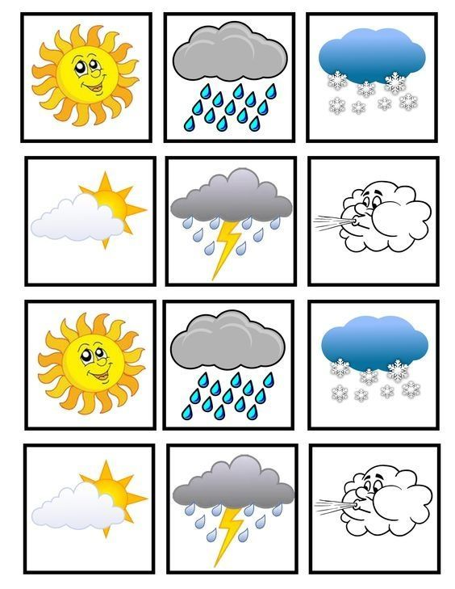

**3. Prognoza pogody-** popatrzcie na mapę Polski i odczytajcie jaka przewidywana jest pogoda. Proszę o pokazania kierunków na mapie i wskazanie w której części Polski mieszkamy.

płn

z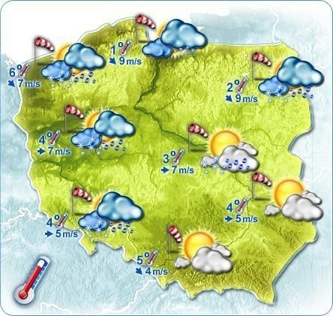ws

płd

<https://www.youtube.com/watch?v=QHR9URbvf_E>

przypomnijmy piosenkę o lecie

**4. Letnie krajobrazy-** popatrzcie jakie to są środowiska i spróbujcie sami namalować letni pejzaż akwarelą, mieszamy kolory jak malarze.

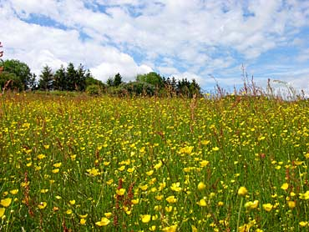 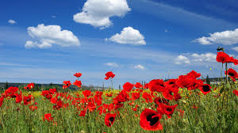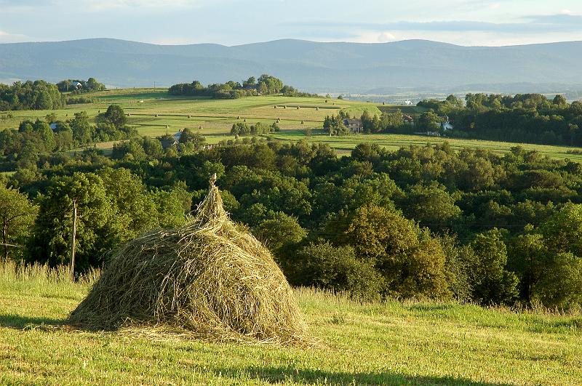

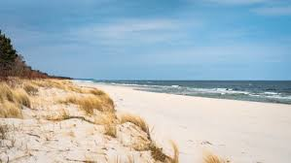 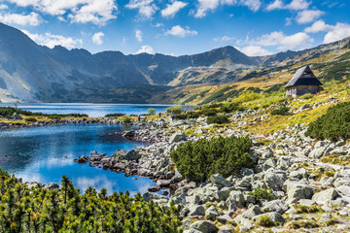

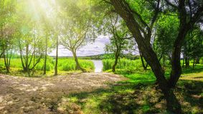 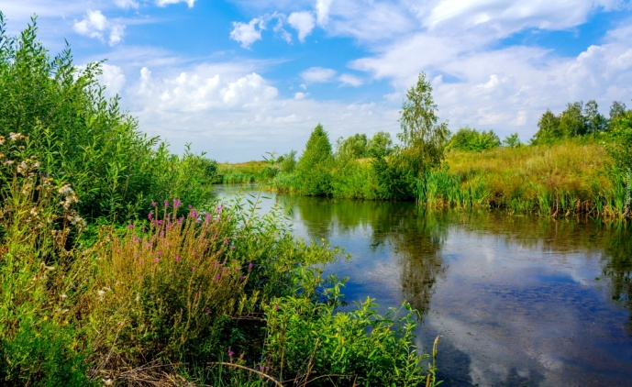

**5. Praca z KP4.41a i b**- łączenie w pary, tworzenie wyrazów, uzupełnianie pogody, czytanie nazw dni tygodnia.

**Praca z KP4. 42a i b**- odszukanie ukrytych wyrazów , nazywanie przedmiotów, pisanie pierwszej i ostatniej litery.

**KZ 80-81**-paluszkowy twister- zabawa w parach/postępowanie zgodne z instrukcją obrazkową z **W65/**

**Miłego weekendu i do zobaczenia w poniedziałek**

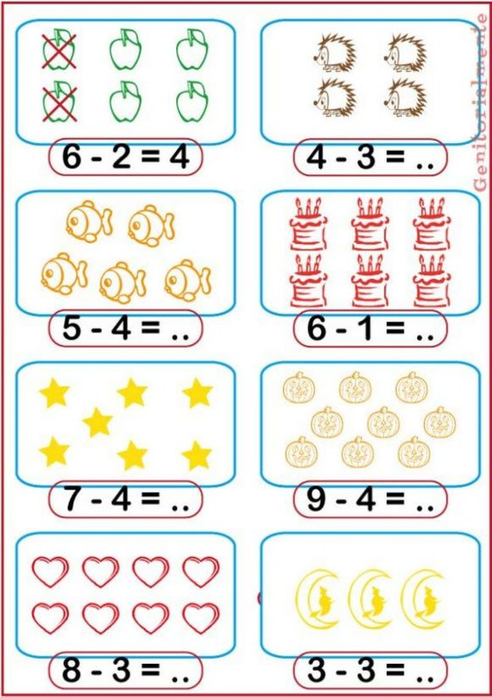

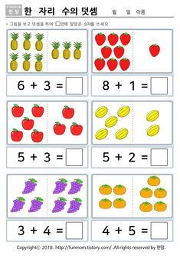

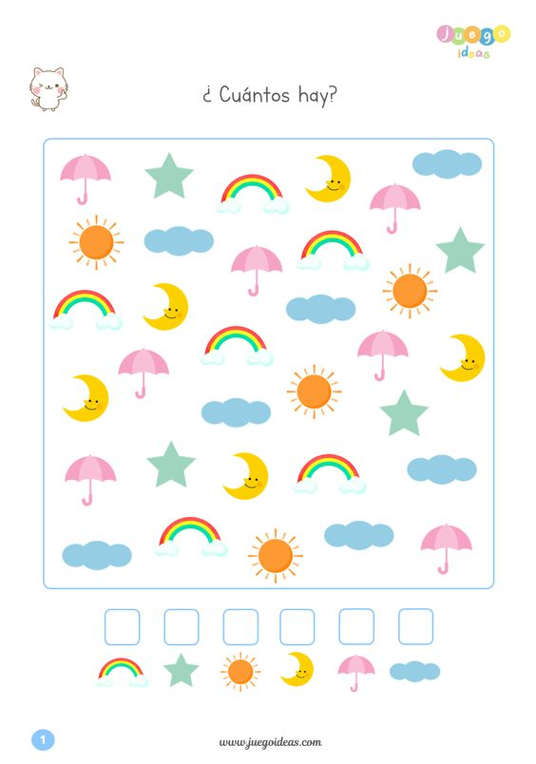

Policz i wpisz w okienko odpowiednią liczbę